**ESCUELA POLITÉCNICA NACIONAL**



ESCUELA DE FORMACIÓN DE TECNÓLOGOS

**PROGRAMACION TDSD214**

|  |  |
| --- | --- |
|  | |
| ASIGNATURA: | Programación |
| PROFESOR: | Ing. Ivonne Maldonado |
| PERÍODO ACADÉMICO: | 2023-B |
|  |  |
|  | **LABORATORIO - 7** |
|  |  |
|  | TÍTULO:  **FUNCIONES** |
|  | |

**Nombre: Guerra Lovato Josué**

|  |
| --- |
|  |

**PROPÓSITO DE LA PRÁCTICA**

Familiarizar al estudiante con el uso de funciones en el lenguaje C++.

**OBJETIVO GENERAL**

Utilizar funciones en la solución de problemas.

# INSTRUCCIONES

o Declarar funciones o Definir funciones o Llamar funciones

# TAREA

Haciendo uso de funciones, resuelva cada uno de los siguientes ejercicios:

* Calculadora básica (al menos 5 funciones).

Dentro de dicho programa se definen funciones las cuales se ejecutan en el int main solo declarando las funciones.

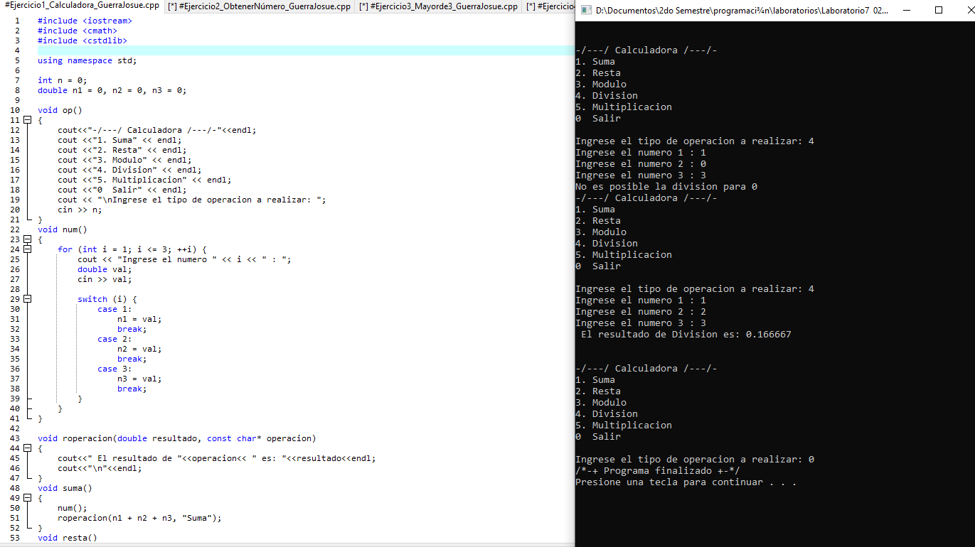

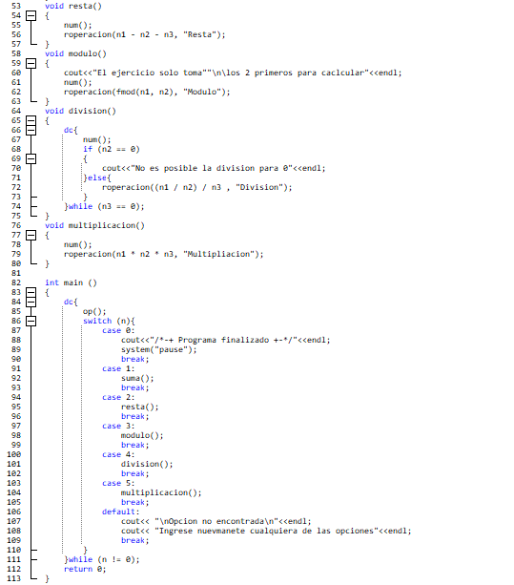

* Ingresado un numero decimal, que devuelva en partes el número, por ejemplo:

**123,567** 500 decimas

100 centenas 60 centésimas

20 decenas 7 milésimas

3 unidades

El programa como tal cumple con lo solicitado mostrando en pantalla con cada uno de los dígitos a que parte corresponde, dentro del int main solo se ubica el texto donde mostrara al usuario como debe ser.

LAS IMÁGENES SE ENCUENTRAN EN LA SIGUIENTE PÁGINA.

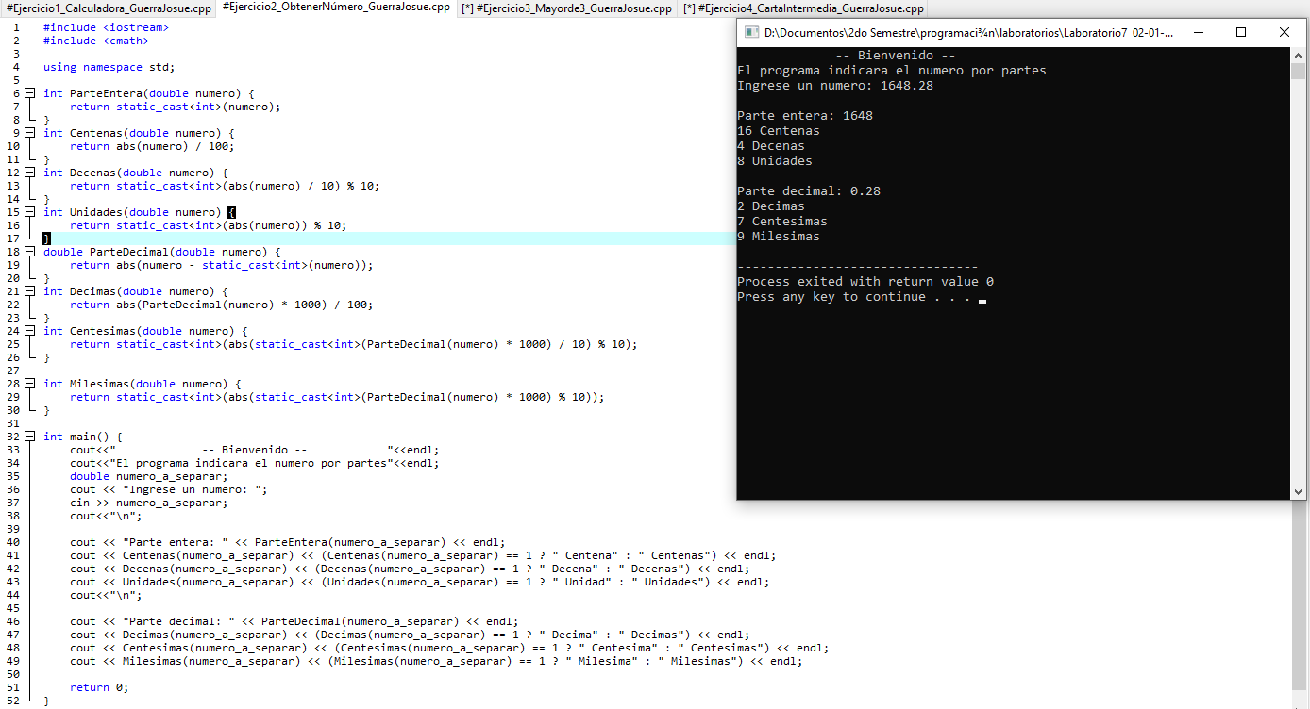

* 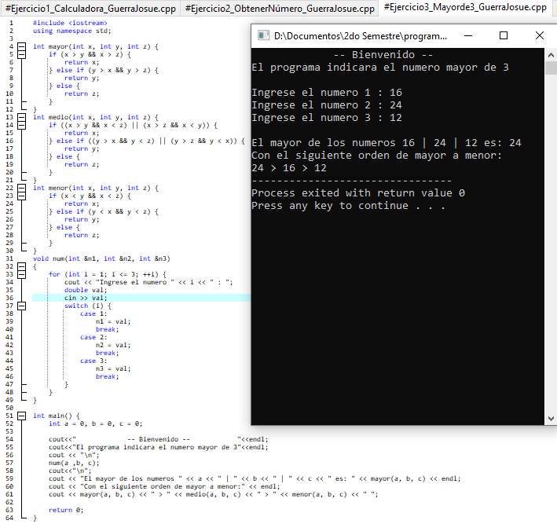Mayor de 3 números.
* Carta intermedia.
* El juego inicia con el ingreso del monto total a jugar (monto total a gastar como máximo en el juego).
* Antes de cada lanzamiento el usuario deberá ingresar el valor a “apostar”. Recuerde no puede apostar en un lanzamiento más del 30% de su dinero en bolsa.
* Con la puesta en la mesa, el computador mostrará 2 “cartas” al azar, y el usuario deberá decir si juega o no.
  + Si el usuario decide jugar, la computadora apostara el doble que aposto el jugador.
  + Si el usuario decide “pasar”, el 5% de su apuesta se queda en bolsa y el resto es devuelto para la siguiente ronda.
* El usuario gana cuando la siguiente carta “mostrada” por el computador es una “carta intermedia” (valor entre las otras dos cartas).
* La casa gana cuando la siguiente carta “mostrada” por el computador NO es una “carta intermedia” (valor entre las otras dos cartas).
* El usuario pierde cuando en su “bolsillo” tiene menos del 3% del monto total a jugar o cuando ha perdido 3 veces seguidas.

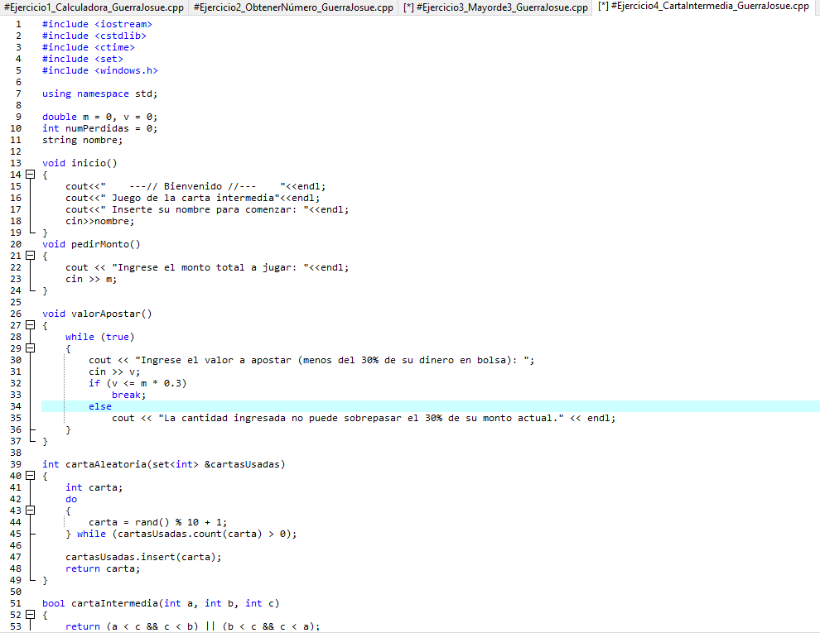

LA CONTINUACIÓN DEL CÓDIGO SE ENCUENTRA EN LA SIGUIENTE HOJA

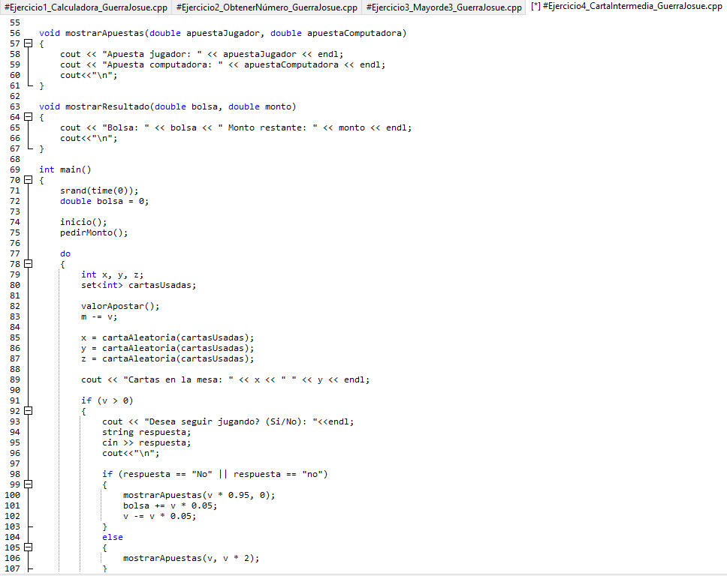

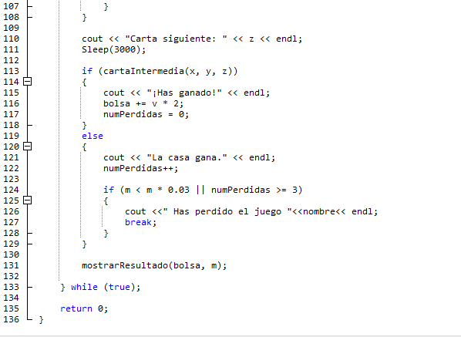

EJECUCIÓN DEL CÓDIGO ENLA SIGUIENTE HOJA

# 

# Cabe mencionar que el código se lo realiza con funciones tanto para pedir el nombre como para poder continuar con el juego, de dicho modo, también en la parte de la ejecución del programa se ponen capturas diferentes ya que el usuario iba ganando, y lo que se quería mostrar era la ejecución completa, para poder realizar este programa se observó un video el cual iba dando alguna idea de cómo poder realizarlo y del mismo modo también se estudio nuevamente lo expuesto por la ingeniera en clase [1], [2], [3]

# CONCLUSIONES:

En resumen, el uso de funciones C para resolver problemas proporciona importantes beneficios en términos de modularizarían, reutilización de código y claridad estructural. Dividir un programa en funciones más pequeñas y específicas hace que sea más fácil comprender el código, identificar y corregir errores y reutilizar funciones en diferentes partes del programa o incluso en otros proyectos. Además, el uso de funciones promueve un diseño más manejable y mantenible, permitiendo a los programadores resolver problemas de una manera más eficiente y estructurada. El código agregado crea funciones como **mayor**, **medio**, **menor**, **inicio**, **pedirMonto**, **valorApostar**, **cartaAleatoria**, **cartaIntermedia**, **mostrarApuestas**, **mostrarResultado**, que demuestran cómo las funciones de modularizarían pueden mejorar la legibilidad y organización de los programas en C++

**RECOMENDACIONES:**

Dados los beneficios obvios de utilizar funciones C para resolver problemas, recomendamos utilizar este enfoque al desarrollar programas. El modularidad resultante no sólo hace que el código sea más fácil de entender, sino que también mejora la capacidad de mantenimiento y fomenta la reutilización del código, lo cual es importante en el desarrollo de software. Al aplicar técnicas de programación modular, los desarrolladores pueden optimizar su productividad, reducir el riesgo de errores y crear sistemas más flexibles y adaptables. Este método es especialmente valioso en proyectos grandes donde la complejidad es un factor importante. En resumen, la integración eficaz de funciones al desarrollar programas en C es una práctica que contribuye significativamente a la calidad y el mantenimiento del código.

# ENLACES DE LOS ARCHIVOS:

ENLACE GITHUB:

<https://github.com/JosueGuerra2023B/programacion2023B/tree/main/Laboratorio7%20%2002-01-2024>

ENLACE ONEDRIVE:

[Laboratorio7 02-01-2024](https://epnecuador-my.sharepoint.com/:f:/g/personal/josue_guerra_epn_edu_ec/Ek9Ej2B6y6JImXLehDbMD88B88RmSm7cm6VvPOFuyIEt0g?e=b67f0O)

# PRESENTACIÓN

Al finalizar tu laboratorio deberás subir:

▪ Un archivo en formato pdf con el nombre

(Laboratorio7_Programación_NApellido).

El laboratorio se puede hacer en parejas. Recuerde que más que presentar lo importante es que aprendan.

# Bibliografía

|  |  |
| --- | --- |
| [1] | deividcoptero, «Youtube,» 27 04 2013. [En línea]. Available: https://youtu.be/zMiNHqYQ9vw?si=9vWud6B_zh2jZZZT. [Último acceso: 31 12 2023]. |
| [2] | L. Alberto, «Youtube,» 09 05 2016. [En línea]. Available: https://youtu.be/A-NWAm0avps?si=3v8whiYPLuChSCo3. [Último acceso: 31 12 2023]. |
| [3] | I. Ivonne, «Aulas virtuales epn,» 22 12 2023. [En línea]. Available: https://aulasvirtuales.epn.edu.ec/pluginfile.php/9158054/mod_resource/content/0/Funciones.pdf. [Último acceso: 31 12 2023]. |